**Техническое задание на разработку интернет-магазина**

**Описание сайта:**

**Название сайта:**

**Доменное имя:** МагМат

**Хостинг:** beget.ru / Тарифный план Noble

**Тип сайта:** интернет-магазин

**Тематика сайта:** материалы для кузовного ремонта

**Задачи:** продажа товаров

**Дополнительный функционал:**

Пока нет   
//ВПИСАТЬ ЕСЛИ ЗАХОЧЕШЬ ЧТО-НИБУДЬ НЕ СТАНДАРТНОЕ НА САЙТЕ

**Структура сайта:**

**Основная структура:** Меню, Шапка, Категории, Контент страницы, Подвал.

**Основные страницы в меню:**

1. **Главная**: Карусель, ссылки на категории, рекомендуемые, новости, текст.
2. **О нас:** тексто-графический контент с информацией о компании.
3. **Категории:** Страница с категориями товаров и кратким описанием для СЕО.
4. **Оплата и доставка:** информация по доставке и оплате
5. **Контакты:** реквизиты, карта, заказать звонок, отправить письмо.

**Шапка:** Логотип, телефон, адрес, корзина, поиск, личный кабинет.

**Категории:**

Список категорий:

1. Антигравий, антикор
2. Абразивные материалы
3. Герметики, клей для стекол
4. Грунты (подпункты: акриловый, алкидный, по пластику, кислотный)
5. Лаки акриловые
6. Полировальные системы (пасты, круги)
7. Растворители, разбавители
8. Отвердители для лаков и грунтов
9. Скотч, малярные ленты
10. Обезжиривали, очистители
11. Салфетки и маскировочные материалы
12. Шпатлевки
13. Средства индивидуальной защиты
14. Инструмент и оборудование

При наведении на категории открывается список подкатегорий.

Фильтры для категорий:

1. Думаю, не надо

**Подвал:** Подвал сайта содержит сервисную информацию(копирайты, watermark, лицензионные соглашения и т.д., также кнопки соц. Сетей(опционально), счётчики посетителей, контактную информацию, ссылки на разработчиков сайта)/

***Подробный вид каждой страницы представлен в разеделе макет.***

**Карточка товара:**

На странице товара представлена следующая информация: Изображеня, Название, Цена, Кнопка перезвонить, Кнопка заказать, Контакты, Описание, Характеристики, Отзывы, Похожие товары (снизу можно разместить похожие товары, это повышает конверсию).

***Подробный вид каждой страницы представлен в разеделе макет.***

**Личный кабинет**

Функции личного кабинета: история заказов, сохранение реквизитов клиента, доступ к скидкам.

**Администраторская панель:**

Функции админ панели:

* Техническое администрирование;
* Настройки СЕО сайта;
* Добавление, Удаление, Редактирование информации о товарах;
* Добавление, Удаление категорий;
* Управление и мацерация заказами и действиями пользователей;

**SEO + Продвижение**

Продвижение: по результатам запуска проекта.

SEO: SEO-верстка, техническое SEO

**Дизайн:**

**Адаптивность:** bootstrap

**Логотип:** изготавливает заказчик // MagMat как то так

**Дизайн:** Дизайн опирается на следующие сайты:

1. Указать сайты с описанием понравившихся элементов. Например: Сайт pechiikamini.ru нравятся шрифты, и увет основного меню. Сайт beget.ru - нравится внешний вид сайта полностью.

Посмотрю еще. А так вот здесь нравится все http://opt-parket.ru/

**Пожелания по дизайну:** если есть какие-нибудь пожелания, вписать.

**Макет сайта:**

**Шапка**:

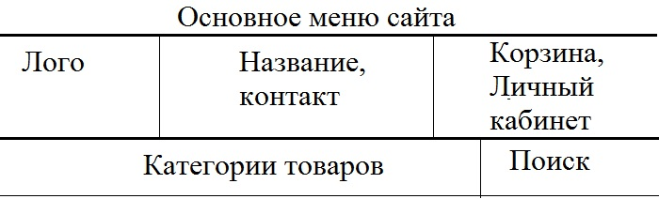

**Главная:**

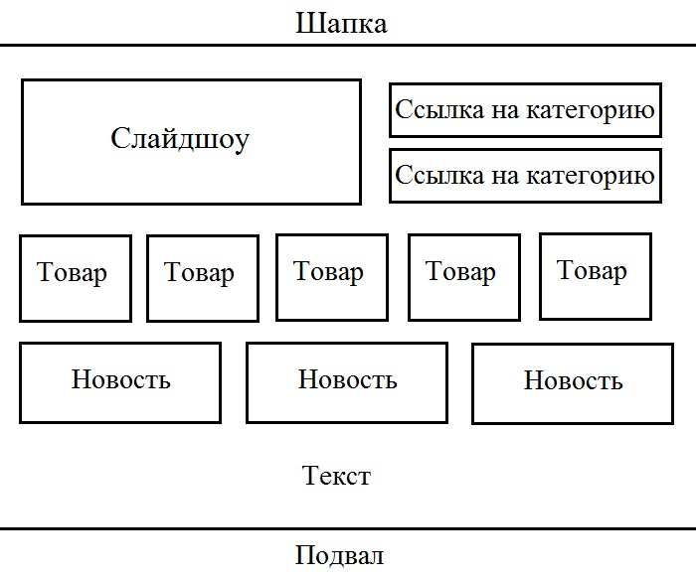

**Страница категории:**

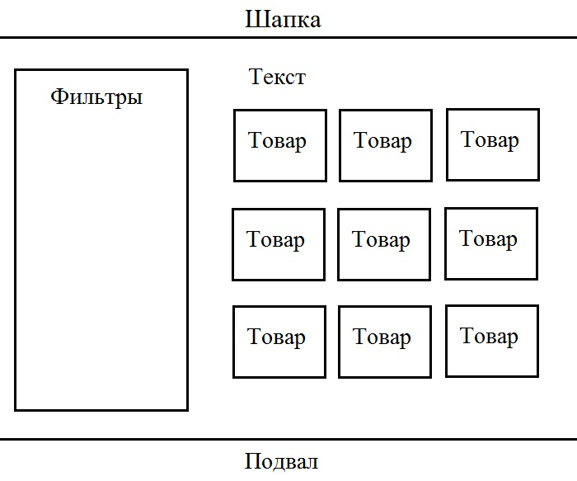

**Страница товара**

